دليل الإستخدام

1 هذا الزر إن وجد فهو يستخدم للنقل إلى صفحة اخرى بها المزيد من العلومات

2  هذا الزر إن وجد فهو يستخدم لعرض محتويات الصفحة وايضا ينقل المستخدم الى الجزء المراد

3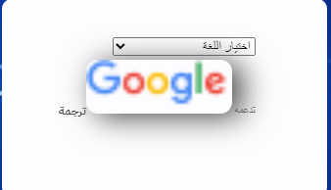هذا الزر يستخدم لترجمة اي نص في الصفحة

4هذا الزر يستخدم لتعديل الأوضاع من الفاتح الى الداكن والعكس

